2015届经济学双学位/辅修（总体）毕业生去向统计结果
一、总体情况
截止2015年11月20日，共有829名毕业生填写毕业去向。校内学生共637人，校外学生共192人；双学位共784人，辅修共45人。
总体情况如下。其中，继续升学共661人，工作共113人，待定共55人。
图表 1 2015届经双毕业生（总体）总体情况
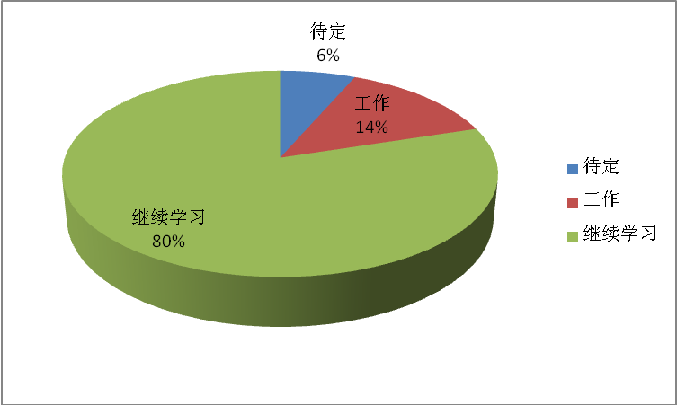

二、升学情况
2.1 继续攻读本专业及转专业统计
在继续学习的661名学生中，继续攻读本专业的有427人，转入其他专业的有217人（其中包括经济、金融、管理、新闻传播、法学、统计、教育、软件、生物等不同专业），17人未填写继续学习专业，归入其他类别。如下图表 2所示。
图表 2 2015届经双毕业生（总体）升学专业统计
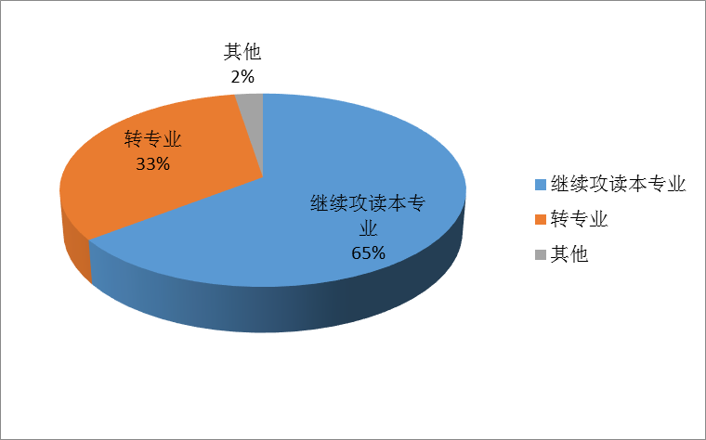
2.2 经济学及管理学领域升学情况统计
在217名转专业的同学中，有171名同学在经济学、金融学和管理学领域继续深造，有46名同学转入其他专业继续深造。如下图表 3所示。
图表 3 2015届经双毕业生（总体）升学转专业统计
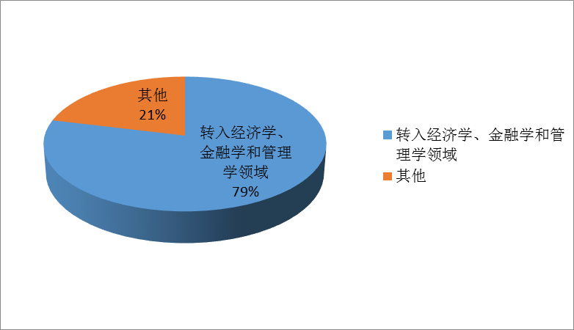
2.2.1国内转专业升学情况统计
在继续学习的661名学生中,有449人升入国内大学，其中有302人继续攻读本专业，138人转专业，9人未填写继续学习专业，归入其他类别。
图表 4 2015届经双毕业生（总体）国内升学专业统计
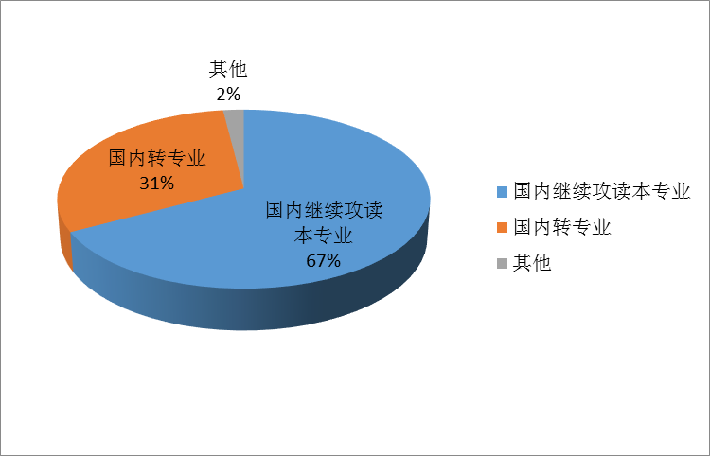
在138名国内转专业的同学中，有116名同学在经济学、金融学和管理学领域深造；有22名同学转入其他专业继续深造。
图表 5 2015届经双毕业生（总体）国内升学转专业统计
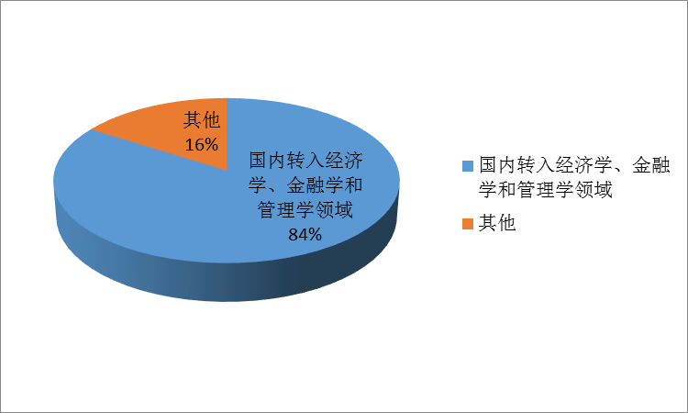
2.2.2国外转专业升学情况统计
在继续学习的661名学生中,有212人升入国外大学，其中有125人继续攻读本专业，79人转专业，8人未填写继续学习专业，归入其他类别。
图表 6 2015届经双毕业生（总体）国外升学专业统计
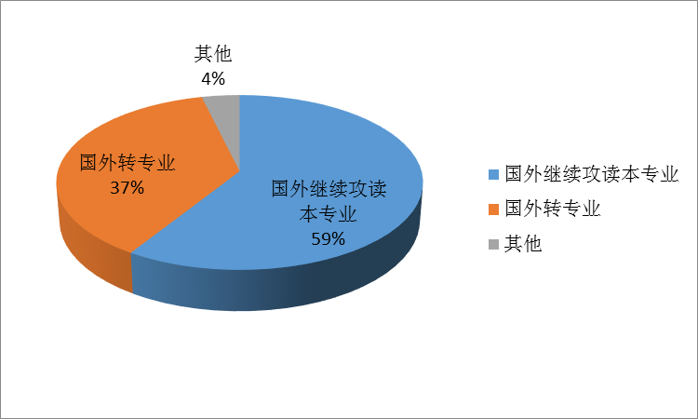
在79名国外转专业的同学中，有55名同学在经济学、金融学和管理学领域深造；有24名同学转入其他专业继续深造。
图表 7 2015届经双毕业生（总体）国外升学专业统计
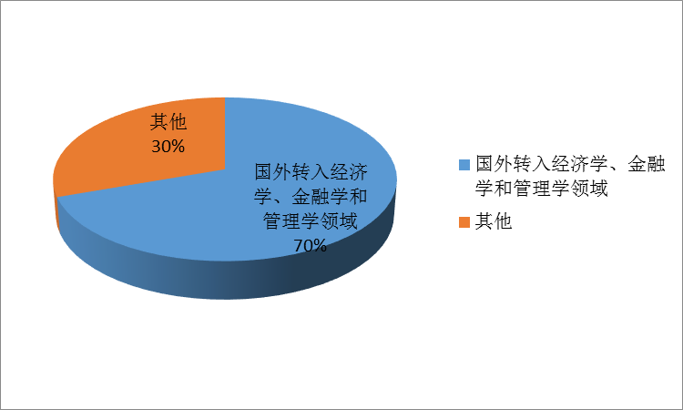
2.3 升学所在国家统计
在继续升学的661名同学生，仍在中国（包含香港地区）继续深造的学生有449人，去往美国172人，英国14人，新加坡5人，澳大利亚4人，德国3人，法国4人，日本3人，加拿大2人，瑞士2人，韩国1人，荷兰1人，以色列1人。如图表8所示。
图表 8 2015届经双毕业生（总体）升学所在国家统计
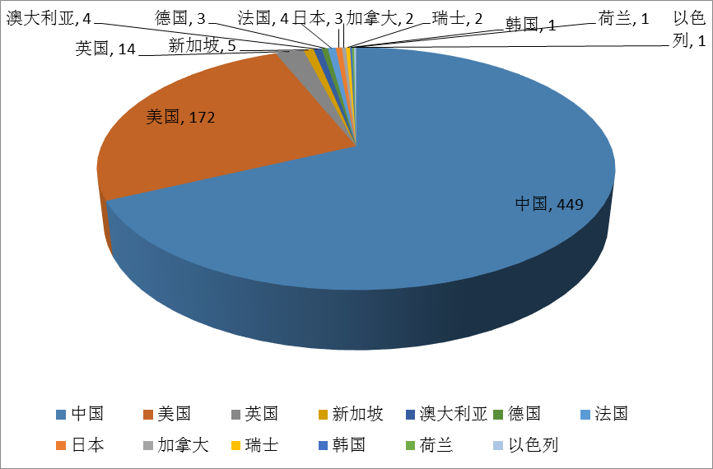
2.4 升学学校情况统计
2.4.1 国内升学情况统计
在继续留在国内升学的449名同学生中，留在本校继续升学的学生共375名，跨学校升学的学生共74名。
图表 9 2015届经双毕业生（总体）国内升学情况
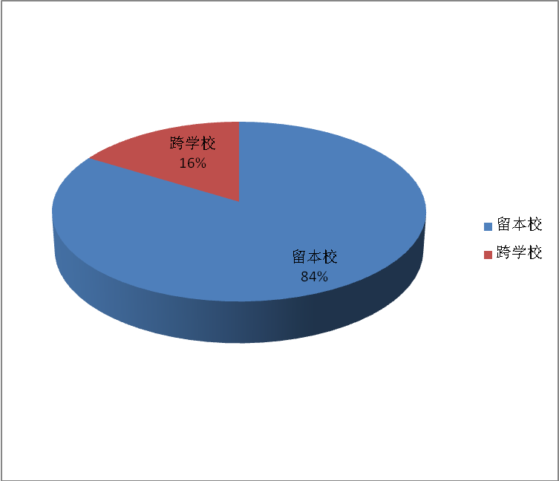
升入北京大学（包括留校和跨校升学）共350人。其中，共有12名同学进入国家发展研究院继续学习，50人升入汇丰商学院，15人升入光华管理学院，9人升入经济学院。
升入清华大学（包括留校和跨校升学）共44人。其中，升入清华经管共12人，升入五道口金融学院共1人。
升入上海交通大学4人，其中升入高级金融学院共3人，升入安泰经济与管理学院1人。
升入人民大学的共5人，其中升入汉青经济与金融高级研究院2人，升入经济学院1人。
去香港继续学习的共9人，其中，2人升入香港大学，3人升入香港中文大学，2人升入香港科技大学。
升入其它学校共 37名毕业生。具体情况如下图表所示。
表格 1 2015届经双毕业生（总体）国内升学学校情况
北京大学
学院 | 国家发展研究院 | 汇丰商学院 | 光华管理学院 | 经济学院 | 其他学院 | 共计
人数 | 12 | 50 | 15 | 9 | 264 | 350
清华大学
学院 | 清华经管 | 五道口金融学院 | 其他学院 | 共计
人数 | 12 | 1 | 31 | 44
香港 | 香港大学 | 香港中文大学 | 香港科技大学 | 其他大学 | 共计
人数 | 2 | 3 | 2 | 2 | 9
学校 | 上海交通大学 |  | 人民大学 | 其他学校
学院 | 高级金融学院 | 安泰经济与管理学院 | 人民大学 | 其他学校
人数 | 3 | 1 | 5 | 37

图表 10 2015届经双毕业生（总体）国内升学学校情况
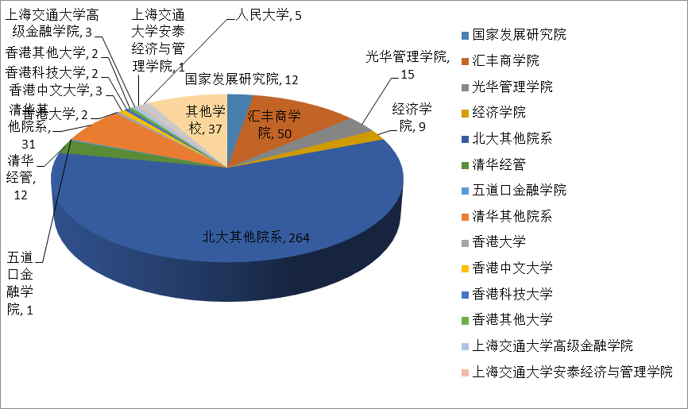

2.4.2 国外升学情况统计
2.4.2.1 美国升学情况
前往美国继续升学的172名毕业生的升学所在学校如下表所示，根据《2015年USNEWS美国大学综合排名》，2015届经双毕业生（总体）升入美国排名前10的大学的人数（共80人）占总人数的47%。
表格2 2015届经双毕业生（总体）美国升学情况
大学 | 普林斯顿大学 | 哈佛大学 | 耶鲁大学 | 哥伦比亚大学 | 斯坦福大学 | 芝加哥大学 | 麻省理工学院 | 杜克大学 | 宾夕法尼亚大学 | 加州理工学院
人数 | 3 | 4 | 2 | 34 | 6 | 3 | 10 | 7 | 10 | 1
大学 | 约翰霍普金斯大学 | 西北大学 | 华盛顿大学 | 康奈尔大学 | 布朗大学 | 加利福尼亚大学伯克利分校 | 加利福尼亚大学洛杉矶分校 | 加利福尼亚大学圣迭戈分校 | 埃默里大学 | 北卡罗来纳大学教堂山分校
人数 | 6 | 5 | 1 | 8 | 1 | 3 | 8 | 3 | 1 | 1
大学 | 波士顿大学 | 布兰迪斯大学 | 德克萨斯大学奥斯丁分校 | 德州农工大学 | 福特汉姆大学 | 卡耐基梅隆大学 | 凯斯西储大学 | 理海大学 | 罗彻斯特大学 | 密歇根大学安娜堡分校
人数 | 4 | 1 | 1 | 1 | 5 | 4 | 1 | 1 | 1 | 6
大学 | 纽约大学 | 纽约市立大学柏鲁克分院 | 塔夫斯大学 | 威廉玛丽学院 | 威斯康星大学麦迪逊分校 | 夏威夷大学 | 叶什瓦大学 | 伊利诺伊大学厄巴纳香槟分校 | 佐治亚理工学院 | 印第安纳大学
人数 | 6 | 5 | 2 | 1 | 2 | 1 | 1 | 6 | 2 | 1
大学 | 芝加哥艺术学院 | 南加州大学 | 纽约州立大学石溪分校
人数 | 1 | 1 | 1
2.4.2.2 英国升学情况统计
共14名毕业生去英国继续读书，其中4名毕业生升入伦敦政治经济学院，4名升入牛津大学，1名升入剑桥大学，3名升入伦敦大学学院，1名升入伯明翰大学，1名升入华威大学，。具体情况如下表所示。
表格 2 2015届经双毕业生（总体）英国升学情况
学校 | 伦敦政治经济学院 | 牛津大学 | 剑桥大学 | 伯明翰大学 | 华威大学 | 伦敦大学学院 | 合计
人数 | 4 | 4 | 1 | 1 | 1 | 3 | 14

三、工作情况统计
3.1工作行业统计
在829名填写毕业去向的毕业生中，共有113同学选择工作。
其中，有44名同学从事与经济、金融及管理有关的行业，有69名同学从事其他行业。如下图表11所示。
图表 11 2015届经双毕业工作情况统计
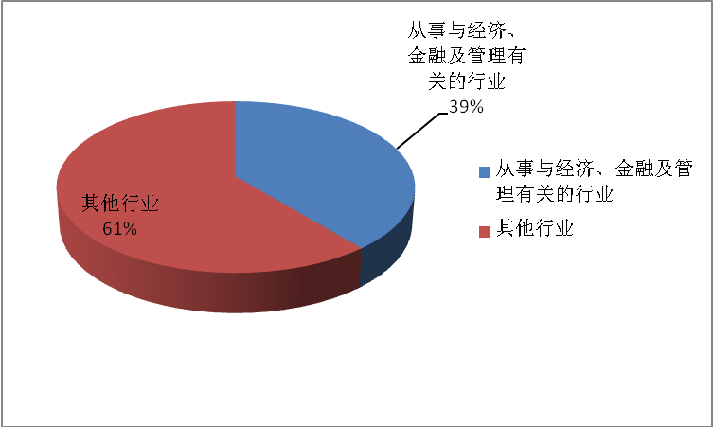

表格 3 2015届经双毕业生（总体）从事与经济、金融及管理有关工作的公司情况
工作单位 | 安邦集团 | 波士顿咨询（上海）有限公司 | 恒丰银行 | 马来亚银行上海分行 | 天合国际融资租赁有限公司 | 中国国际金融股份有限公司 | 安邦集团
工作单位 | 安永（中国）企业咨询有限公司 | 德勤咨询有限公司 | 泓淳（杭州）科技有限公司 | 麦肯锡公司北京办公室 | 天津蓟州新城建筑投资有限公司 | 中国建设银行重庆分行 | 安永（中国）企业咨询有限公司
工作单位 | 安永华明会计师事务所 | 高盛 (or KKR) | 华泰证劵 | 某私募基金 | 网易（北京）科技有限公司 | 中国万向控股通联数据股份公司 | 安永华明会计师事务所
工作单位 | 北京博达克咨询有限公司 | 国家开发银行股份有限公司 | 华夏基金管理有限公司 | 鹏华基金 | 西城区财政局 | 中国银行 | 北京博达克咨询有限公司
工作单位 | 北京玖富时代投资顾问有限公司 | 国家开发银行深圳市分行 | 基因基金风险投资公司 | 普华永道商务咨询(上海)有限公司 | 招商银行苏州分行 | 中国银行澳门分行 | 北京玖富时代投资顾问有限公司
工作单位 | 北京泰有投资管理有限公司 | 哈尔滨银行互联网金融事业部 | 交通银行总行 | 前海旗隆基金管理有限公司 | 招商银行天津分行 | 中国与全球化智库 | 北京泰有投资管理有限公司
工作单位 | 北京银行总部 | 和君咨询有限公司 | 联合资信评估有限公司 | 三井住友信托银行 | 中国工商银行总行 | 中信证券 | 北京银行总部

3.2工作反映情况统计
在选择工作的113名同学中，有42名同学认为修读经济学双学位对于本次就业帮助很大，有45名同学认为修读经济学双学位对本次就业有帮助，有7名同学认为修读经济学双学位对本次就业没有帮助，还有19名同学未进行填写。如下图表12所示。
图表 12 2015届经双(总体)毕业工作的反映情况
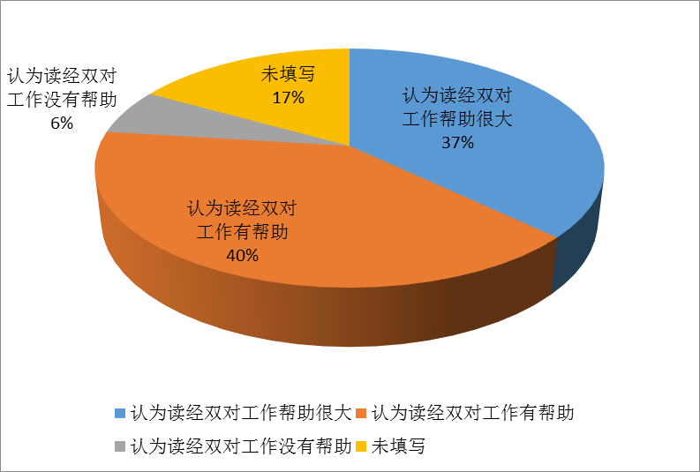
在从事经济金融和管理类相关行业的44名同学中，有26名同学认为修读经济学双学位对本次就业帮助很大，有11名同学认为修读经济学双学位对本次就业有帮助，还有7名同学未进行填写。如下图表13所示。
图表13 2015届经双毕业生（总体）从事与经济、金融及管理相关行业的反映情况
